Datasiel S.p.A.
PROPOSTA TECNICA PER IMPLEMENTAZIONE ADEMPIMENTO UNICO E INNOVAZIONE SIGMA-TER



Modello architetturale

Layers Pattern
Si propone un modello architetturale basato sul pattern Object-Oriented dei Layers, come sintetizzato in figura 1. Una architettura multi layers fornisce un modello per lo sviluppo di applicazioni flessibili e riusabili, inoltre consente di aggiornare o sostituire uno qualsiasi dei layer senza impatto alcuno sugli altri.
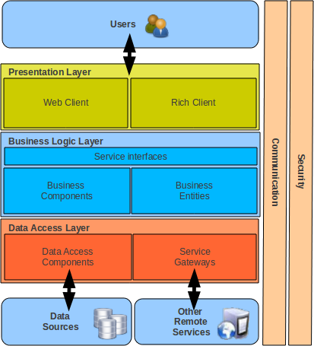Figura 1: Modello di una architettura basata sul pattern Object-Oriented dei Layers

Ciascun layer è caratterizzato da specifiche responsabilità, come di seguito sintetizzato:
- Presentation layer: è il layer responsabile di costruire l'interfaccia utente; non ha alcuna conoscenza del data access layer, e interagisce con il Business logic layer solo attraverso le interfacce esposte (Services interfaces).
- Business logic layer: è il layer che si occupa di implementare le regole e le logiche applicative. Interagisce con i dati attraverso le interfacce esposte dal Data access layer. Non deve sapere quale è la sorgente o la destinazione dei dati mantenendo un elevato grado di astrazione e di disacoppiamento dalla modalità di accesso ai dati
- Data access layer: è il layer che si occupa di implementare l'accesso ai dati (database, file, webservices, ecc..). Fornisce al business logic layer le interfacce necessarie per accedere ai dati, nascondendo la sua implementazione.
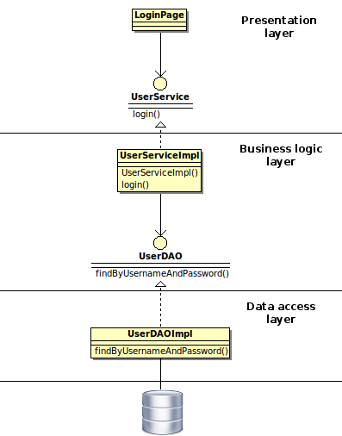Figura 2: Esempio di class digram che modella un servizio di user login in una architettura a layers

IOC (Inversion of Control) e Dependency Injection
Al fine agevolare lo sviluppo di componenti disacoppiati, come richiesto progettando un sistema che utilizza il modello del layers pattern, si propone l'utilizzo dell'IOC pattern.
Per Inversion of Control (IOC - inversione di controllo) si intende un pattern di programmazione relativamente nuovo, secondo il quale si tende a tener disacoppiati i singoli componenti di un sistema, in cui le eventuali dipendenze non vengono scritte all'interno del componente stesso, ma gli vengono “iniettate” dall'esterno: non si segue il normale flusso di controllo dei linguaggi imperativi, in cui, nel momento del bisogno, si richiamano funzioni di classi o librerie esterne, gli oggetti quindi non istanziano e richiamano gli oggetti dal quale il loro lavoro dipende, ma queste funzionalità vengono fornite da un ambiente esterno tramite dei contratti definiti da entrambe le entità. La Dependency Injection è una delle tecniche con le quali si può attuare l'IOC. Essa prende il controllo su tutti gli aspetti di creazione degli oggetti e delle loro dipendenze, e consente di eliminare dal codice applicativo ogni logica di inizializzazione. Normalmente, senza l'utilizzo di questa tecnica, se un oggetto necessita di accedere ad un particolare servizio, l'oggetto stesso si prende la responsabilità di gestirlo, o avendo un diretto riferimento al servizio, o individuandolo con un "Service Locator" che gli restituisce un riferimento ad una specifica implementazione del servizio, creando in entrambi i casi acoppiamento. Con l'utilizzo della dependency injection, l'oggetto ha in sé solamente una proprietà che può ospitare un riferimento a quel servizio, e quando l'oggetto viene istanziato, un riferimento ad una implementazione di questo servizio gli viene iniettata dall'esterno, senza che il programmatore che crea l'oggetto sappia nulla sul posizionamento del servizio o altri dettagli sullo stesso.

AOP (Aspect Oriented Programming)
La programmazione orientata agli aspetti è un paradigma di programmazione basato sulla creazione di entità software - denominate aspetti - che sovrintendono alle interazioni fra oggetti finalizzate ad eseguire un compito comune. Il vantaggio rispetto alla tradizionale programmazione orientata agli oggetti consiste nel non dover implementare separatamente in ciascun oggetto il codice necessario ad eseguire questo compito comune.
Per capire meglio I vantaggi dell'AOP, si può prendere ad esempio un'applicazione che deve effettuare il logging di alcune transazioni che richiedano l'interazione tra più oggetti: ognuno degli oggetti coinvolti deve, nei propri metodi, contenere codice in grado di gestire il suddetto problema; si viene così a creare, nella stesura del codice, una ridondanza non necessaria. Inoltre gli oggetti modificati a tale scopo diventano più complessi e quindi diminuisce la manutenibilità del programma.

Modello architetturale applicato a Sigmater
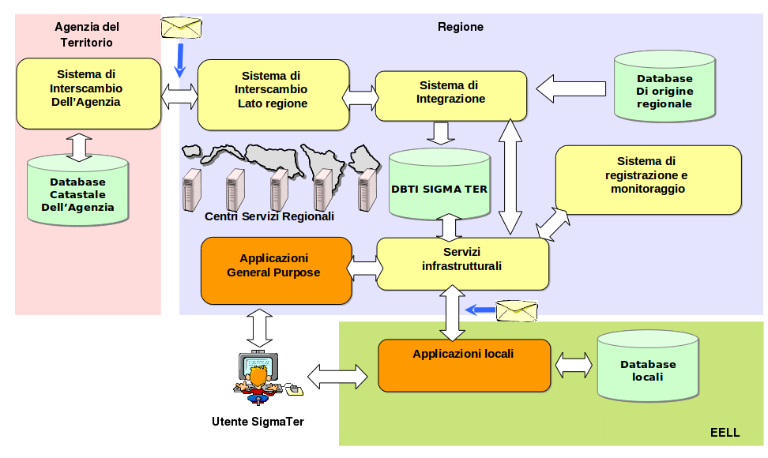Figura 3: Descrizione concettuale dei moduli che compongono il sistema Sigmater
Il sistema Sigmater, descritto nel suo complesso in figura 3, proprio per la sua peculiarità, bene si adatta ad essere realizzato utilizzando il modello dei Layers pattern.
Nello schema sche segue, si descrive come i componenti del sistema Sigmater possono essere inquadrati nell'ottica di una architettura multilayers, come quella precedentemente descritta.

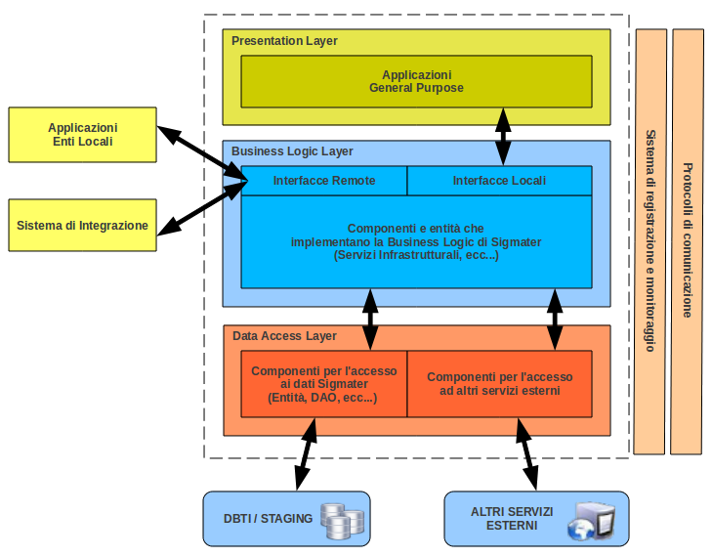Figura 4: Il sistema Sigmater implementato in una architettura basata sul layers pattern

Stack Tecnologico

JAVA 6 SE
Attuale versione della piattaforma Java.

JAVA 5 EE
Java EE (Java Enterprise Edition) è la versione enterprise della piattaforma Java. È costituita da un insieme di specifiche che definiscono le caratteristiche e le interfacce di un insieme di tecnologie pensate per la realizzazione di applicazioni di tipo enterprise e mission critical. A differenza della sua precedente versione, chiamata J2EE (Java 2 Enterprise Edition), sulla quale è basata l'attuale piattaforma Sigmater, risultano notevolmente semplificati tutti gli aspetti di configurazione e si avvale di tutti i nuovi costrutti del linguaggio Java introdotti dalla versione 5 e successivamente 6, avvalendosi in particolar modo dell'introduzione delle Java Annotation per la definizione degli EJB (Enterprise Java Beans).

JBoss 5 AS (o JBoss 6 AS)
JBoss AS è uno degli application server, ad oggi più diffusi, che implementano le specifiche della piattaforma Java EE. Ha il vantaggio di essere un prodotto OpenSource con un elevato supporto da parte delle comunità di sviluppatori Java. È inoltre compatibile con l'attuale versione di Sigmater preparata per essere eseguita su JBoss AS 4.0.5. Al momento di scrivere questo documento, è già disponibile da alcuni mesi la versione 6 di questo application server che si candida per essere considerata la soluzione migliore da adottare per i nuovi sviluppi del sistema Sigmater.

Spring Framework 3
Parte fondamentale di questa proposta tecnica è l'utilizzo del framework Spring. Oggi giunto alla versione 3, questo framework è una soluzione “snella” per la realizzazione di applicazioni enterprise. Spring è modulare e permette di utilizzare solo quelle componenti che sono necessarie alla realizzazione della propria applicazione. Questo framework è un IOC Container, supporta la gestione dichiarativa delle transazioni, ed è in grado di integrare in modo trasparente l'AOP nel software. Spring è inoltre pensato per non essere intrusivo, ossia il codice generalmente non è dipendente dal framework stesso, favorendo in questo modo una elevata possibilità di riuso del software in diversi contesti e applicazioni; ciò è proprio una delle naturali conseguenze del fatto che Spring è fortemente incentrato sui pattern IOC e Dependency Injection.
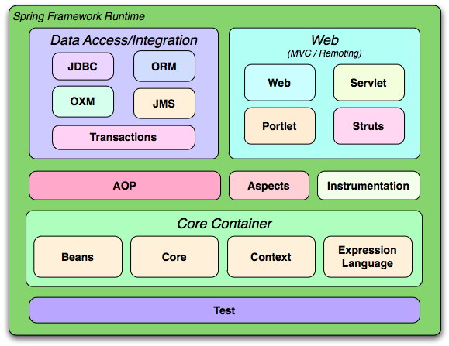Figura 5: Moduli che compongono il framework Spring
Il Framework Spring consiste inoltre di molte funzionalità fornite come librerie e organizzate in circa 20 moduli raggruppati come descritto in figura 5, tratta dalla documentazione ufficiale del framework.

GWT (Google Web Toolkit)
Google Web Toolkit (GWT) è un insieme di strumenti software pensati per costruire e ottimizzare complesse applicazioni browser-based, è OpenSource ed è già utilizzato da migliaia di sviluppatori nel mondo. Con GWT è possibile realizzare interfacce utente di tipo RIA (Rich Internet Application), che forniscono funzionalità simili alle applicazioni Desktop.

Progettazione Adempimento Unico

Definizione del database – Schema E-R

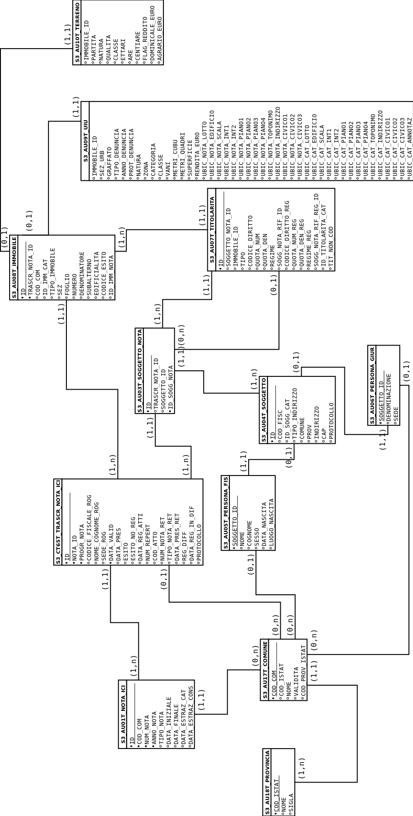

Modello dei dati – Class diagram

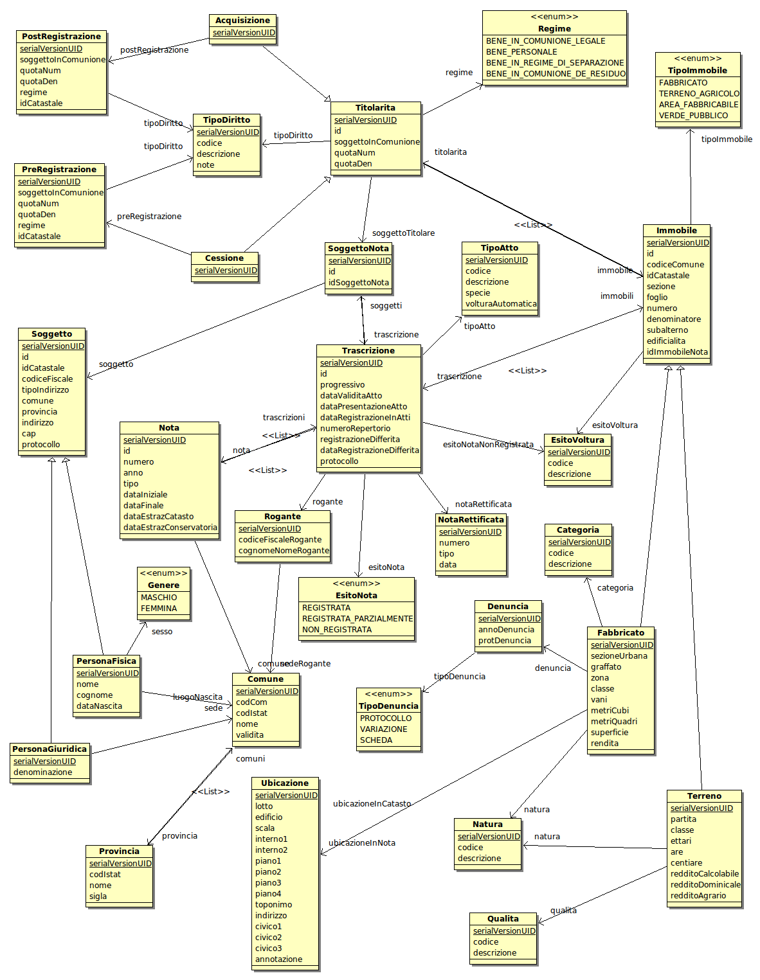

Data Access Layer – Class diagram

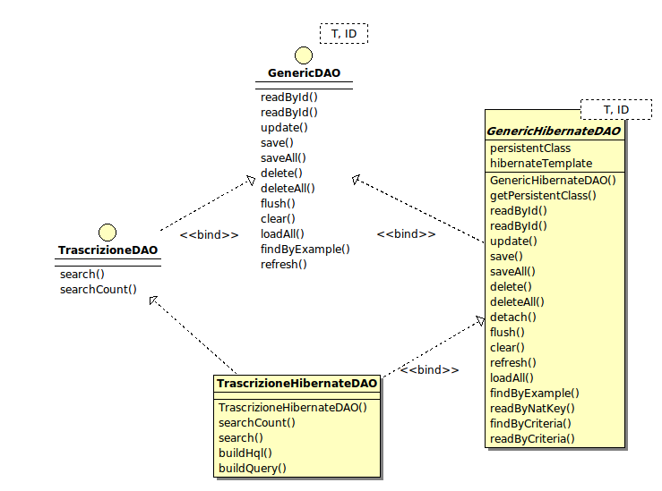

Business logic layer e Data access layer

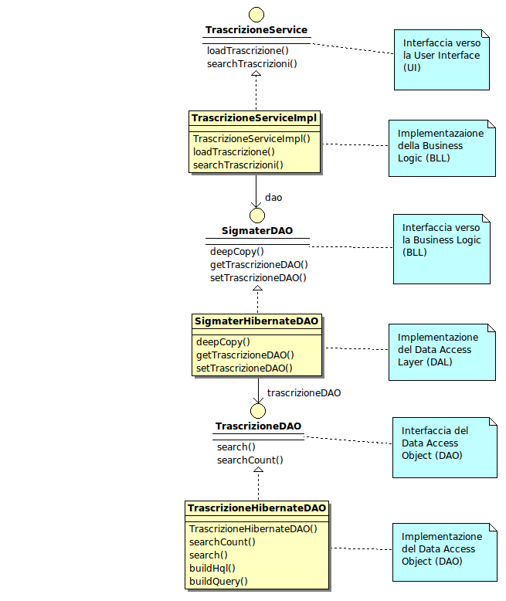

Ricerca trascrizione – Sequence diagram

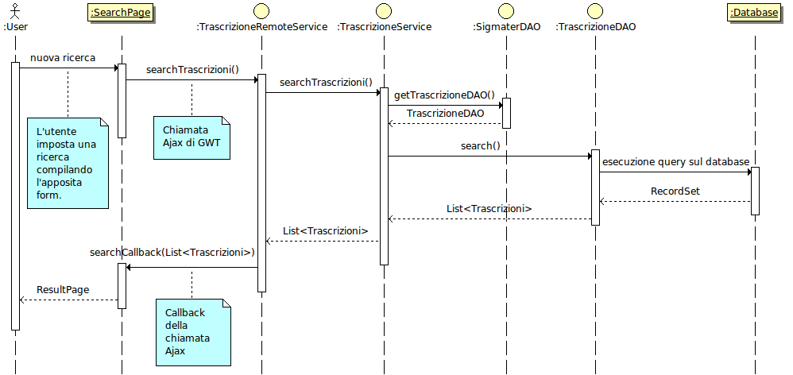

Dettaglio trascrizione – Sequence diagram
